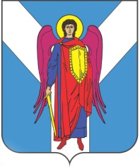

ДУМА ШПАКОВСКОГО МУНИЦИПАЛЬНОГО ОКРУГА
СТАВРОПОЛЬСКОГО КРАЯ ПЕРВОГО СОЗЫВА

РЕШЕНИЕ

31 марта 2021 г. | г. Михайловск | № 126

Об отчете о деятельности Контрольно-счетного органа Шпаковского муниципального района Ставропольского края за 2020 год

В соответствии с Федеральным законом от 6 октября 2003 года №131-ФЗ «Об общих принципах организации местного самоуправления в Российской Федерации», Федеральным законом от 07 февраля 2011 года № 6-ФЗ «Об общих принципах организации и деятельности контрольно-счетных органов субъектов Российской Федерации и муниципальных образований», рассмотрев отчет о деятельности Контрольно-счетного органа Шпаковского муниципального района Ставропольского края за 2020 год, Дума Шпаковского муниципального округа Ставропольского края

РЕШИЛА:

1. Отчет о деятельности Контрольно-счетного органа Шпаковского муниципального района Ставропольского края за 2020 год принять к сведению (прилагается).
2. Контрольно-счетному органу Шпаковского муниципального округа Ставропольского края обеспечить организацию и осуществление контроля за законностью, результативностью (эффективностью и экономностью) использования средств бюджета Шпаковского муниципального округа Ставропольского края.
3. Настоящее решение вступает в силу со дня его принятия.

Председатель Думы
Шпаковского муниципального
округа Ставропольского края С.В.Печкуров

